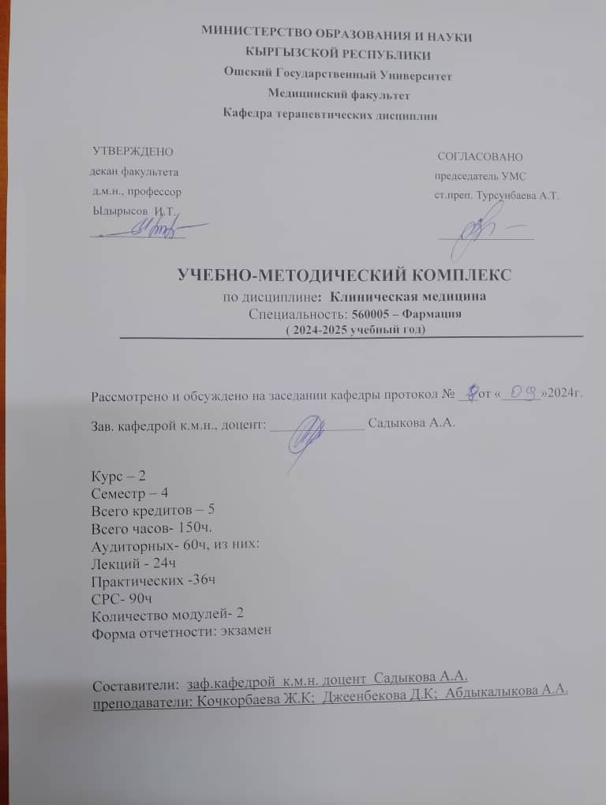

**Рецензия на УМК по дисциплине «Клиническая медицина»**

**для специальности «Фармация»**

УМК по дисциплине «Клиническая медицина» предназначен для студентов, обучающихся по специальности «Фармация», и направлен на формирование знаний и навыков, необходимых для эффективного применения фармацевтических знаний в клинической практике. В рецензируемом учебно-методическом комплекте рассмотрены основные аспекты клинической медицины, включая диагностику, лечение заболеваний, особенности фармакотерапии и роль фармацевта в процессе лечения.

**Преимущества:**

1. **Комплексность и актуальность содержания**: УМК охватывает ключевые аспекты клинической медицины, необходимые фармацевтам для взаимодействия с медицинскими специалистами и пациентами. В нем подробно рассмотрены вопросы фармакотерапии, методы диагностики и лечения заболеваний, что позволяет студентам сформировать целостное представление о влиянии лекарственных средств на организм человека в условиях различных патологий.
2. **Практическая направленность**: Учебный комплект включает примеры клинических случаев, что позволяет студентам не только усвоить теоретические знания, но и научиться применять их на практике. Такой подход способствует подготовке специалистов, готовых к реальной работе в фармацевтической сфере.
3. **Современные методики и подходы**: В УМК используются современные методы преподавания, включая иллюстративные материалы, схемы, таблицы и алгоритмы. Это позволяет значительно облегчить восприятие сложной информации, а также способствует лучшему усвоению материала студентами.
4. **Акцент на междисциплинарный подход**: Особое внимание уделяется взаимодействию фармацевта с врачами различных специальностей, что важно для формирования эффективной командной работы в здравоохранении. Студенты учатся учитывать не только фармакологические, но и клинические аспекты лечения, что способствует повышению качества фармацевтической помощи.

**Недостатки:**

1. **Недостаточная глубина отдельных тем**: Несмотря на хорошее освещение общих принципов диагностики и лечения заболеваний, в некоторых частях УМК может быть не хватать глубокого анализа специфики применения лекарственных средств при сложных заболеваниях или в редких клинических случаях.

**Рекомендации:**

1. Рекомендуется регулярное обновление информации в УМК с учетом новых клинических рекомендаций и современных препаратов.
2. Можно усилить внимание на практическом обучении, предлагая студентам больше интерактивных заданий и реальных примеров из клинической практики.
3. Возможно расширение раздела, посвященного взаимодействию лекарств и особенностям их применения в комбинированных заболеваниях.

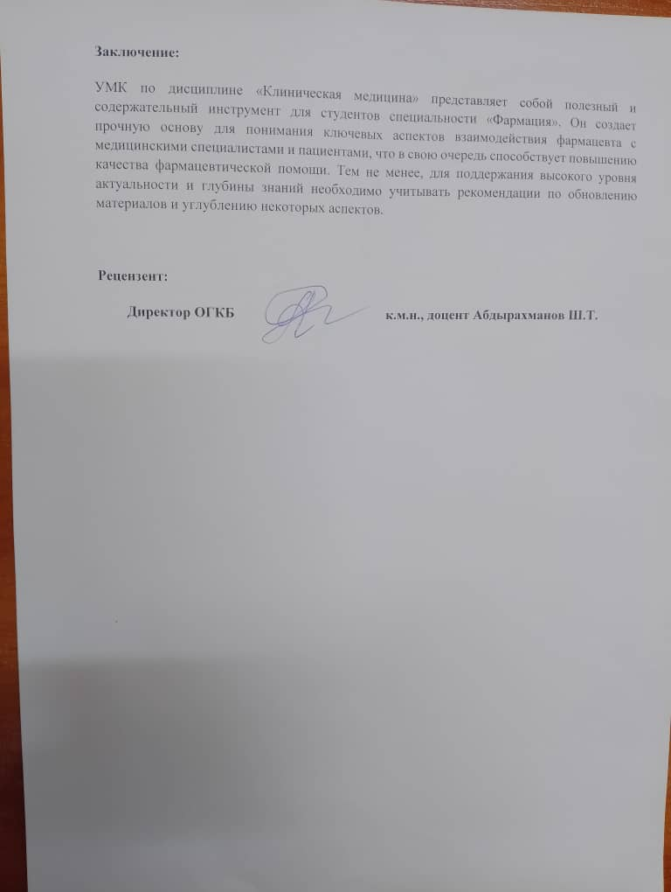

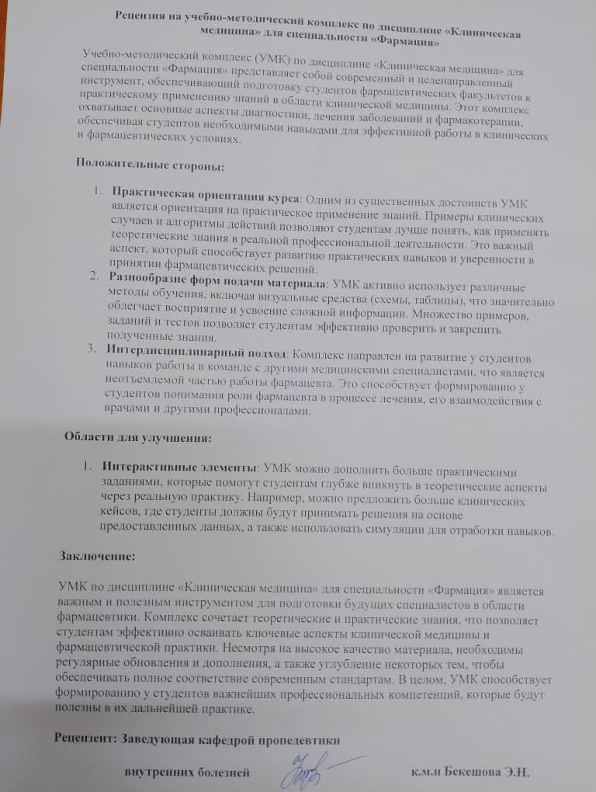

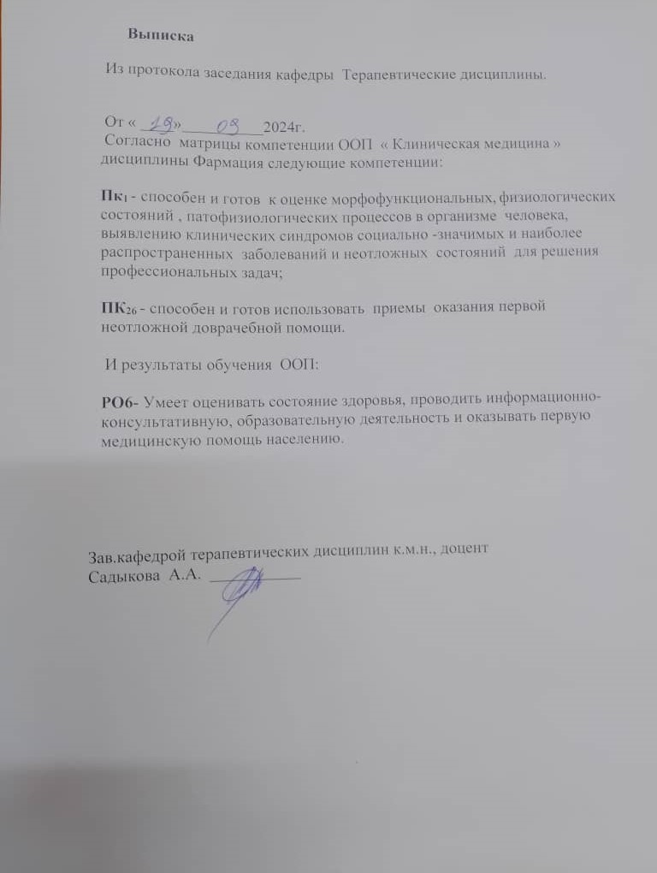

**Анкета дисциплины**

|  |  |
| --- | --- |
| **Код дисциплины** | Фармация 560005 |
| **Название**  **дисциплины** | Клиническая медицина |
| **Объем дисциплины**  **в кредитах ECTS** | 5 |
| **Семестр и год**  **обучения** | 4 семестр |
| **Цель дисциплины** | Формирование у студентов систему базовых знаний о заболеваниях человека, необходимых для адекватного понимания клинической картины, принципов диагностики и лечения, с целью повышения эффективности фармацевтической деятельности и обеспечения безопасности пациентов. |
| **Пререквизиты**  **дисциплины** | - латинский язык  - биология  - нормальная анатомия  - нормальная физиология |
| **Постреквизиты дисциплины** | - Клиническая фармакология |
| **Со-реквизиты** | - фармакология  - Патология (анатомия, физиология) |
| **Место курса в структуре ООП и РО, формируемые компетенции** | **Д**исциплина «Клиническая медицина» относится к дисциплинам базовой части цикла профессиональных дисциплин, обеспечивающих теоретическую и практическую подготовку студентов в области медицины.  **Пк1**- способен и готов к оценке морфофункциональных,физиологических состояний , патофизиологических процессов в организме человека, выявлению клинических синдромов социально -значимых и наиболее распространенных заболеваний и неотложных состояний для решения профессиональных задач;  **ПК26** - способен и готов использовать приемы оказания первой неотложной доврачебной помощи. |
| **Результаты**  **обучения**  **дисциплины** | **РО6-** Умеет оценивать состояние здоровья, проводить информационно- консультативную, образовательную деятельность и оказывать первую медицинскую помощь населению. |
| **Метод оценивания** | Устный опрос; Тестирование; Практические навыки;  Ситуационные задачи**;** Компьютерное тестирование |
| **Количество наименований используемой литературы с указанием 2-3 основных учебников** | 1. **"Клиническая фармакология"** - Г. А. Костюков, Н. В. Соловьев (2018) 2. **"Основы клинической медицины"** - А. И. Баранов (2017) 3. **"Клиническая медицина: учебник для студентов медицинских вузов"** - В. Н. Шевченко (2020) 4. **"Фармакотерапия: принципы и практика"** - М. А. Левин (2019) 5. **"Фармацевтическая практика: клинический аспект"** - Е. В. Сидорова (2021) 6. **"Фармакология и терапия: учебное пособие для студентов фармацевтических вузов"** - Н. А. Романов (2018) |
| **Краткое содержание дисциплины** | Студенты ознакомятся с основными клиническими симптомами и синдромами наиболее распространенных заболеваний, протекающих в типичной классической форме и принципами лечения больных с заболеваниями органов дыхания, кровообращения, пищеварения, мочеотделения, кроветворения и др. |
| **ФИО**  **преподавателя** | Садыкова А.А.  Абдыкалыкова А.А. |

**Аннотирование содержание программы.**

**Дисциплина « Клиническая медицина»**

**Для специальности « Фармация»**

**Общая трудоемкость** изучения дисциплины составляет: всего 150ч:

Лекции-24ч, практическое занятие 36ч, СРС -90ч.

**Описание курса.**

Дисциплина «Клиническая медицина» - наука изучающая общую и частную семиологию заболевания внутренних органов методом клинического и параклинического исследования, теория построения клинического диагноза и принципы лечения важнейших форм патологий.

**Цели дисциплины:**

В результате изучения дисциплины «Клиническая медицина» у студентов 3-4 курсов по специальности 560005 « Фармация» формируются важные профессиональные навыки обследования больного, основы клинического мышления, медицинской этики и деонтологии.

С этой целью в рабочей программе излагаются основные вопросы, учебные элементы, перечень практических навыков, которым студент должен овладеть, основная и дополнительная литература.

**Задачи дисциплины:**

Изучение клинических методов обследования терапевтического больного; Обучение распознаванию различных симптомов заболеваний внутренних органов, пониманию их происхождения; Ознакомление с основными лабораторными и инструментальными методами обследования больного терапевтического профиля; Формирование представлений о принципах построения синдромного диагноза, умений обосновать его;

Ознакомление с основными нелогическими формами болезней; Изучение принципов лечения и профилактики наиболее часто встречающихся заболеваний.

**Содержание разделов учебной программы:**

-пульмонология

-кардиология

-гастроэнтерология

-нефрология

-гематология

-эндокринология

-ревматология и аллергология

**Студент должен знать:**

1. Основные клинические симптомы и синдромы заболеваний внутренних органов, механизм их возникновения. Симптоматологию наиболее распространённых заболеваний внутренних органов, протекающих в типичной классической форме.
2. Принципы лечения больных с заболеваниями органов дыхания, кровообращения, пищеварения, мочеотделения, кроветворения и др.
3. Симптоматологию и основные принципы мидицинской помощи при неотложных состояних.

**Студент должен уметь :**

1. Провести расспрос больного и получить информацию о заболевании (сбор жалоб, история настоящего заболевания и жизни больного).
2. Самостоятельно выявить основные клинические синдромы .
3. Оказать неотложную помощь при наиболее распространенных патологических состояниях(синдроме острой дыхательной недосаточности , гипертоническом кризе, приступах стенокардии и ОИМ, синдроме острой левожелудочкой недостаточности, при кровотечении из варикозно расширенных вен пищевода и желудка , синдроме аллергической реакции немедленного типа ) и проводить реанимационные мероприятия в случаях возникновения клинической смерти.

**Владеть:**

1. Основными методами исследования (расспрос , осмотр, пальпация , перкуссия , аускультация ), которые необходимы в практике медицинского работника;
2. Выявление с помощью этих методов исследования основных клинических проявлений симптомов на разных этапах развития болезней.
3. Интерпретацией важнейших общепринятых дополнительных методов исследования ( лабораторных, инструментальных ) с целью диагностики синдромов заболеваний;
4. Диагностикой угрожающих жизни больного неотложных состояний;

**Перечень компетенции, вклад в формирование которых осуществляет дисциплина:**

**РО-6, ПК-1, ПК-26.**

**Виды учебной работы:** аудиторные занятия (лекции, практические занятия).

Внеаудиторные занятия ( самостоятельная работа студентов).

**Изучение дисциплины заканчивается:** IV семестр - экзамен

**Зав.кафедрой терапевтических дисциплин к.м.н., доцент**

**Садыкова А.А. ___________**

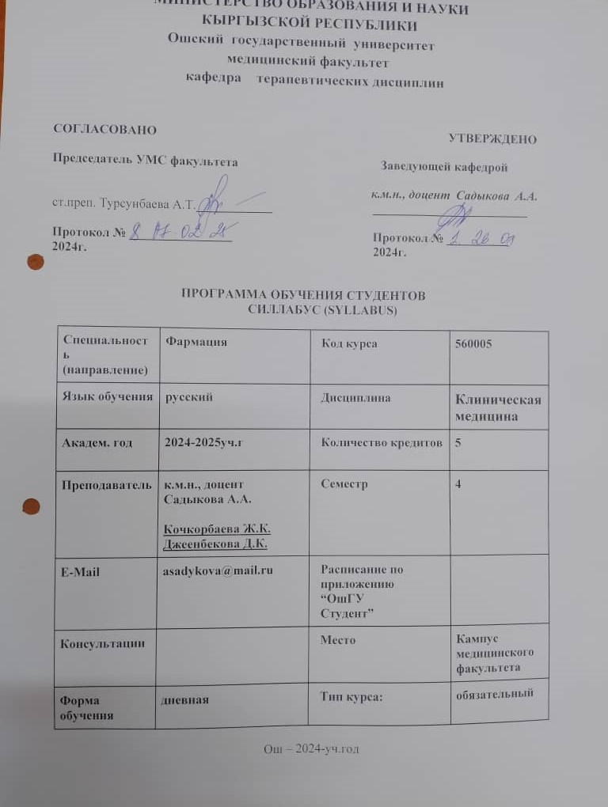

Курс – 2

Семестр – 4

Всего кредитов – 5

Всего часов- 150ч.

Аудиторных- 60ч, из них:

Лекций - 24ч

Практических -36ч

СРС- 90ч

Количество модулей- 2

**3. Данные о лекторе и о преподавателе:**

* Садыкова Алтынай Акпаралиевна – к.м.н., доцент, зав.кафедрой кафедры терапевтических дисциплин
* Кочкорбаева Ж.К.- преподаватель кафедры терапевтических дисциплин
* Джеенбекова Д.К. – преподаватель кафедры терапевтических дисциплин

**4. Контактная информация:**

Ежедневно с 8.00ч. до 16.30ч. Телефон 0779012110;

**5. Количество кредитов: 5.**

**6. Дата:** 2024-2025 учебный год

**1. Цели и задачи дисциплины.**

Целью преподавания курса внутренние болезни является обучение клиническим методам обследования больного, основным лабораторным и инструментальным методам обследования, обучение распознаванию различных симптомов заболеваний внутренних органов, пониманию их происхождения, умению группировать их в синдромы; оценка значения симптомов и синдромов в диагностике различных заболеваний с разбором их принципа лечения.

1. **Характеристика дисциплины**

**Студент должен знать:**

* Основные клинические симптомы и синдромы заболеваний внутренних органов, механизм их возникновения.
* Симптоматологию наиболее распространенных заболеваний внутренних органов, протекающих в типичной классической форме.
* Принципы лечения больных с заболеваниями органов дыхания, кровообращения, пищеварения, мочеотделения, кроветворения и др.
* Симптоматологию и основные принципы оказания медицинской помощи при неотложных состояниях.

**Студент должен уметь:**

* Провести расспрос больного и получить полную информацию о заболевании (сбор жалоб, история настоящего заболевания и жизни больного).
* Провести физическое обследование больного (осмотр, пальпация, перкуссия, аускультация, измерение артериального давления, определение пульса и т.д.; выявить объективные признаки заболевания).
* Составить план дополнительного лабораторного и инструментального обследования больного.
* Самостоятельно выявить основные клинические синдромы.
* Расшифровать ЭКГ в норме, а также у больных с простыми нарушениями ритма, гипертрофией миокарда, желудочков, с ОИМ и хроническими формами КБС.
* Оценить результаты общего анализа крови, мочи, мокроты, кала, анализа желудочного сока и дуоденального содержимого, плеврального выпота, а также биохимического анализа крови.

**владеть навыками:**

* Физикального обследования больного;
* Проведения диагностических аллергических проб;
* Пальпации и подсчета пульса;
* Измерения артериального давления методом Короткова;
* Исследования бронхо-легочной системы пикфлоуметром;
* Расчета основных и дополнительных дыхательных показателей;

**Результаты обучения (РО) и компетенции студента, формируемые в процессе изучения дисциплины «Клиническая медицина»**

В процессе освоения дисциплины студент достигнет следующих результатов обучения (РО) и будет обладать соответствующими компетенциями:

|  |  |  |
| --- | --- | --- |
| **Код РО ООП и его**  **Формулировака** | **Компентенция** | **РО дисциплины и его формулировка** |
| **РОоп-6-** Умеет оценивать состояние здоровья, проводить маркетинговую, информационно-консультативную, образовательную деятельность и оказывать первую медицинскую помощь населению. | **ПК1**- способен и готов к оценке морфофункциональных,физиологических состояний , патофизиологических процессов в организме человека, вявлению клинических синдромов социально -значимых и наиболее распрастарненных заболеваний и неотложных состояний для решения профессиональных задач; | **Род - с**пособен анализировать закономерность функционирования отдельных органов и систем, использовать знания анатом физиологических особенностей и умеет применять фундаментальные знания при оценке морфофункциональных и физиологических состояний организма для своевременной диагностики заболеваний и выявления процессов. |
| **ПК26-**способен и готов использовать приемы оказания первой неотложной доврачебной помощи. |

**3. Пререквизиты курса**

«На входе» в соответствии с учебным планом изучение Клинической медицины осуществляется в IV семестре. Основные знания, необходимые для изучения дисциплины формируются: в цикле следующих дисциплин. латинский язык, нормальная анатомия, нормальная физиология.

**4.Постреквизиты курса**

«На выходе» закладываются основы для изучения студентами следующих клинических дисциплин:

- патология (анатомия, физиология)

- клиническая фармакология

**Календарно-тематический план дисциплины по видам занятий**

|  |  |  |  |  |  |  |
| --- | --- | --- | --- | --- | --- | --- |
| **№** | **Наименование разделов и тем** | **Аудиторные занятия** | | | **Используемые**  **образовательные технологии** | **Формы**  **контроля** |
| **лек** | **Практ** | **СРС** |
| 1 | Предмет и задачи клинической медицины. Методы исследования больного. | 2 | 2 |  | ЛВ.МП.РИ.КОП. МГ.Kahoot.Dimedus. | УО,Т.СЗ. |
| Ознакомление с историей болезни и амбулаторной картой больного. |  |  | 5 |  | РФ, ИБ, ТР.МП.В |
| 2 | Методы исследования больных с заболеваниями органов дыхания. | 2 | 2 |  | ЛВ.МП.РИ.КОП.  МГ. Kahoot. Dimedus | УО, Т,СЗ |
| Симптоматология ангины. |  |  | 5 |  | РФ, ИБ, ТР, МП, В. |
| 3 | Симптоматология пневмонии. |  | 2 |  | ЛВ.МП.РИ.КОП. МГ. Kahoot, Dimedus | УО, Т,СЗ |
| Симптоматология гангрены и туберкулеза легких. |  |  | 5 |  | РФ, ИБ,ТР.МП.В. |
| 4 | Симптоматология хронического бронхита. ХОБЛ | 2 | 2 |  | ЛВ.МП.РИ.КОП.  МГ. Kahoot.Dimedus | УО, Т,СЗ |
| Симптоматология рака, ателектаза легких. |  |  | 5 |  | РФ, ИБ, ТР, МП, В. |
| 5 | Симптоматология бронхиальной астмы. | 2 | 2 |  | ЛВ.МП.РИ.КОП. МГ. Kahoot.Dimedus | УО, Т,СЗ |
| Симптоматология бронхоэктазии и эмфиземы легких. |  |  | 5 |  | РФ, ИБ, ТР, МП, В. |
| 6 | Методы исследования больных с заболеваниями сердечно сосудистой системы | 2 | 2 |  | ЛВ.МП.РИ.КОП. МГ. Kahoot.Dimedus | УО, Т,СЗ |
| Исследование артериального пульса. |  |  | 5 |  | РФ, ИБ, ТР, МП, В. |
| 7 | Синдромы артериальной гипертензии. Симптоматология гипертонической болезни. | 2 | 2 |  | ЛВ.МП.РИ.КОП. МГ Kahoot.Dimedus | УО, Т,СЗ |
| Правила измерения АД |  |  | 5 |  | РФ, ИБ, ТР, МП, В. |
| 8 | Симптоматология КБС |  |  | 5 | ЛВ.МП.РИ.КОП. МГ Kahoot.Dimedus | УО, Т,СЗ |
| 9 | Методы исследования больных с заболеваниями органов пищеварения. | 2 | 2 |  | ЛВ.МП.РИ.КОП. МГ Kahoot.Dimedus | УО, Т,СЗ |
| Симптоматология энтероколита. |  |  | 5 |  | РФ, ИБ, ТР, МП, В. |
| 10 | Симптоматология хронического гастрита, ЯБЖ и 12пк. |  | 2 |  | ЛВ.МП.РИ.КОП. МГ Kahoot. Dimedus | УО, Т,СЗ |
| Симптоматология рака желудка. |  |  | 5 |  | РФ, ИБ, ТР, МП, В. |
| 11 | Основные синдромы поражения печени. | 2 | 2 |  | ЛВ.МП.РИ.КОП. МГ Kahoot.Dimedus | УО.Т.СЗ |
| Симптоматология рака печени. |  |  | 5 |  | РФ, ИБ, ТР, МП, В. |
| 12 | Симптоматология хронического гепатита. |  | 2 |  | ЛВ.МП.РИ.КОП. МГ Kahoot.Dimedus | УО,Т,СЗ, |
| 13 | Симптоматология цирроза печени |  | 2 |  | ЛВ.МП.РИ.КОП. МГ | УО, Т,СЗ |
| 14 | Методы исследования больных с заболеваниями органов мочевыделительной системы. | 2 | 2 |  | ЛВ.МП.РИ.КОП. МГ Kahoot.Dimedus | УО.Т.СЗ. |
| Симптоматология острого гломерулонефрита, МКБ. |  |  | 5 |  | РФ, ИБ, ТР, МП, В. |
| 15 | Симптоматология хронического пиелонефрита |  | 2 |  | ЛВ.МП.РИ.КОП. МГ Kahoot.Dimedus | УО.Т.СЗ |
| 16 | Симптоматология ХГ. |  |  | 5 | ЛВ.МП.РИ.КОП. МГ Kahoot.Dimedus | УО.Т.СЗ. |
| Симптоматология рака печени, ОПН и ХПН. |  |  | 5 |  | РФ, ИБ, ТР, МП, В. |
| 17 | Методы исследования больных с заболеваниями органов системы крови. | 2 | 2 |  | ЛВ.МП.РИ.КОП. МГ Kahoot.Dimedus | УО, Т,СЗ |
| Симптоматология гемолитических и гипопластических анемий |  |  | 5 |  | РФ, ИБ, ТР, МП, В. |
| 18 | Симптоматология ЖДА. |  | 2 |  | ЛВ.МП.РИ.КОП. МГ Kahoot.Dimedus | УО, Т,СЗ |
| 19 | Методы исследования больных с заболеваниями органов эндокринной системы. Симптоматология СД | 2 | 2 |  | ЛВ.МП.РИ.КОП. МГ Kahoot.Dimedus | УО, Т,СЗ |
| Симптоматология эндемического зоба |  |  | 5 |  | РФ, ИБ, ТР, МП, В. |
| 20 | Основные методы исследования больных с заболеваниями суставов. | 2 | 2 |  | ЛВ.МП.РИ.КОП. МГ Kahoot.Dimedus | УО, Т,СЗ |
| Симптоматология реактивного артрита, подагры. |  |  | 5 |  | РФ, ИБ, ТР, МП, В. |
| 21 | Симптоматология РА |  |  | 5 | ЛВ.МП.РИ.КОП. МГ Kahoot.Dimedus | УО, Т,СЗ |
|  | **ИТОГО:** | **24** | **36** | **90** |  |  |

***5.Технологическая карта дисциплины***

|  |  |  |  |  |  |  |  |  |  |  |  |  |  |  |  |  |
| --- | --- | --- | --- | --- | --- | --- | --- | --- | --- | --- | --- | --- | --- | --- | --- | --- |
| **Все** | **Ауд. занятия** | **СРС** | **1-модуль ( 30 б.)** | | | | |  | **2-модуль ( 30 б.)** | | | | | **Итоговый контроль (40 б.)** | **Общий балл** | |
| **Ауд. занятия** | |  | | **Модуль 1** | **Ауд. занятия** | | |  | **РК2** | **Модуль 2** | **Итоговый контроль** |  |
| **150** | **75** | **75** | **Лекция** | **СРС** | **Практ**  **(ТК)** | **РК1** | **Лекция** | | **СРС** | **Прак (ТК)** |
| **12** | **45** | **18** |  | **12** | | **45** | **18** |  |
| **Баллы** | | | **5б** | **5б** | **5б** | **10б** | **25б** | **5б** | | **5б** | **5б** | **10** | **25б** | **50б** | **100** |

**9. Учебно-методическое обеспечение дисциплины**

**Основная литература:**

1. **"Клиническая фармакология"** - Г. А. Костюков, Н. В. Соловьев (2018)
2. **"Основы клинической медицины"** - А. И. Баранов (2017)
3. **"Клиническая медицина: учебник для студентов медицинских вузов"** - В. Н. Шевченко (2020)
4. **"Фармакотерапия: принципы и практика"** - М. А. Левин (2019)
5. **"Фармацевтическая практика: клинический аспект"** - Е. В. Сидорова (2021)

**"Фармакология и терапия: учебное пособие для студентов фармацевтических вузов" - Н. А. Романов (2018)**

**Дополнительная литература:**

1. Внутренние болезни /Гл. ред. А.И. Мартынов, Н.А. Мухин, B.C. Моисеев.- М.: Гэо- тар-мед., 2004. - Том 1.

2. Внутренние болезни /Гл. ред. А.И. Мартынов, Н.А. Мухин, B.C. Моисеев. - М.: Гэотар-мед., 2004. - Том 2.

«Пропедевтика внутренних болезней» Малов Ю.С.

3. «Методическое обследование, симптомы и симптомокомплексы в клинике внутренних болезней» Милькаманович В.К.

**Электронные источники:**

1. [www.plaintest.com](http://www.plaintest.com)

2. [www.booksmed.com](http://www.booksmed.com)

3. [www.bankknig.com](http://www.bankknig.com)

4. [www.wedmedinfo.ru](http://www.wedmedinfo.ru)

5. [www.spr.ru](http://www.spr.ru)

Политика курса

1. **Посещаемость и участие в занятиях**

* Требования к посещаемости лекций и практических занятий
* Правила поведения на занятиях
* Последствия пропусков занятий без уважительной причины

1. **Академическая честность и плагиат**

* Определение плагиата и академической нечестности
* Последствия плагиата и списывания на экзаменах

1. **Дедлайны и штрафы за опоздание со сдачей работ**

* Крайние сроки сдачи домашних заданий, проектов и других работ
* Штрафы за нарушение дедлайнов

1. **Политика пересдач и апелляций**

* Условия и процедура пересдачи экзаменов и зачетов
* Правила подачи апелляций на оценки

1. **Использование гаджетов на занятиях**

* Разрешение или запрет использования телефонов, ноутбуков и других устройств на лекциях

1. **Правила оформления работ и ссылок**

* Требования к оформлению письменных работ, цитированию и списку литературы

1. **Консультации и офисные часы преподавателя**

График консультаций и часы приема преподавателя для индивидуальных консультаций и приема СРС. *https://www.oshsu.kg/storage/uploads/files/21684124788ilovepdf_merged_(1).pdf*

**Политика выставления баллов.**

Студент может набирать баллы по всем видам занятий.

1.Карта набора баллов каждого текущего контроля.

Каждый текущий контроль оценивается в 5 баллов.

При оценивании усвоения каждой темы модуля студенту выставляются баллы за устный опрос, практические навыки, посещаемость. При этом учитываются все виды работ, предусмотренные методической разработкой для изучения темы.

Вес (цена в баллах) каждого практического занятия в рамках одного модуля одинаковый и определяется количеством практических занятий в модуле.

Во время практического занятия рассматриваются контрольные вопросы, тесты ситуационные задачи, предложенные в методических разработках для студентов, а также осуществляется закрепление и контроль практических навыков по темам модуля.

Текущий контроль:

Сумма баллов ТК каждого занятия

--------------------------------------------

Количество занятий

**Карта набора баллов каждого текущего контроля 50 баллов из них:**

|  |  |  |  |  |  |  |  |  |  |  |  |  |  |  |
| --- | --- | --- | --- | --- | --- | --- | --- | --- | --- | --- | --- | --- | --- | --- |
| Деятель-  ность  студента | Название заданий | | | | Практические навыки | | | | | | | |  | |
| тестовый контроль или мозговой штурм или правильное изложение материала | | | | Ситуационные задачи или ролевая игра, | | | | Интерпретация лабораторно-инструментальных данных | | | | Всего Баллы | |
| 5 | | | | 5 | | | | 5 | | | | 5 | |
| «5»  5 | «4»  4 | «3»  3 | «2»  0 | «5»  5 | «4»  4 | «3»  3 | «2»  0 | «5»  5 | «4»  4 | «3»  3 | «2»  0 |  |

**Карта набора баллов за лекцию во время рубежного контроля**

|  |  |  |  |  |  |
| --- | --- | --- | --- | --- | --- |
| Деятельность  студента | Тесты за лекции | | | | Всего баллы |
| 10 тестов | | | |
| Правильный ответ | | | | 5 |
| «5»  5 (100%) | «4»  4 (80) | «3»  3(70%) | «2»  0(менее 50%) |

**В) Карта набора баллов за практическое занятие во время рубежного контроля-**оценивается в 0 баллов

Контроль практического занятия во время рубежного контроля проходит в два этапа:

устное собеседование

практические навыки (ситуационные задачи и интерпретация лабораторно инструментальных данных);

|  |  |  |  |  |  |  |  |  |  |  |  |  |
| --- | --- | --- | --- | --- | --- | --- | --- | --- | --- | --- | --- | --- |
| Деятельность  студента | Практические навыки | | | | | | | | | | | |
| Устный опрос | | | | Решение ситуационных задач «обоснование клинического диагноза» | | | | Интерпретация лабораторно-инструментальных данных | | | |
| 5 | | | | 5 | | | | 5 | | | |
| «5»  5 | «4»  4 | «3»  3 | «2»  0 | «5»  5 | «4»  4 | «3»  3 | «2»  0 | «5»  5 | «4»  4 | «3»  3 | «2»  0 |

**Требования:**

а) Обязательное посещение занятий;

б) Активность во время лекционных и практических занятий;

в) Подготовка к занятиям, к выполнению домашнего задания и СРС.

Недопустимо:

а) Опоздание и уход с занятий;

б) Пользование сотовыми телефонами во время занятий;

в) Несвоевременная сдача заданий.

Премиальные баллы складываются из активности на занятиях, выполнения внеаудиторной самостоятельной работы студентами, научной работы, посещаемости лекций.

Штрафные баллы складываются из баллов полученных за недобросовестность, неактивность, прогулы и пр.

Премиальные баллы.

Подготовка презентаций – 2 балла.

Изготовление стендов – 3 балла.

Изготовление таблиц: 1таблица – 1 балл.

Подготовка реферативных сообщений – 1 балл.

Систематическая активная работа в течение семестра на практических занятиях - 2 балла.

100% посещение лекций - 2 балла

Участие в работе СНО - 5 баллов

Подготовка доклада и выступление на студенческих конференциях - 8 баллов

Присутствие на заседании СНО -2 балла

Штрафные баллы.

Регулярные опоздания на занятия – 1 балл.

Пропуски лекций и занятий – 2 балл

Неуважительное отношение к медицинскому персоналу, больным, преподавателю – 3 балла.

Курение на территории лечебного учреждения – 3балла.

Неопрятный внешний вид, отсутствие халата, колпака, сменной обуви – 1 балл.

Порча кафедрального имущества - 3 баллов

Систематическая неподготовленность практическим занятиям – 2 балла.

Нарушение дисциплины занятий - 1 балл

Примечание: студент может набрать премиальных баллов не более 10

и штрафных баллов не более 10 (за семестр).

**ВОПРОСЫ К ПРОВЕДЕНИЮ МОДУЛЕЙ**

**Модуль №1**

1.Проведите расспрос больных с заболеваниями органов дыхания.

2. Расскажите основные жалобы больных с заболеваниями дыхательной системы.

3.Проведите осмотр грудной клетки

4.Покажите опознавательные линии грудной клетки.

5. Дайте оценку формы грудной клетки.

6. Опишите патологические формы грудной клетки.

7. Дайте оценку дыхании в норме и при патологии.

8. Раскройте основное содержание темы: этиологию, патогенез, классификацию, лечение пневмоний.

9. Покажите методику опроса и физикального обследования больного с пневмонией (пальпацию, перкуссию, аускультацию)

10. Сравните схожие с пневмониями нозологии. Проведите дифференциальный диагноз. Назначьте лечение.

11.Раскройте этиологию, патогенез, клинику, диагностику и лечение бронхитов и ХОБЛ.

12.Покажите физикальное обследование больного с обструктивным бронхитом

13.Покажите физикальное обследование органов грудной клетки при БА, и аллергические пробы для уточнения вида аллергена.

14.Сравните и проведите диф.диагноз со схожей клинической картиной.

15.Проведите расспрос больных с заболеваниями ССС.

16.Перечислите и расскажите жалобы больных при патологии ССС.

17.Обоснуйте боли в области сердца.

18.Проведите объективное исследование больных с заболеваниями ССС.

19.Продемонстрируйте сбор истории болезни и жизни больного с патологией ССС

20. Объясните синдром артериальной гипертензии.

21.Расскажите определение, этиопатогенез, клиническая картина и принципы лечения гипертонической болезни.

22. Объясните гипертонический криз.

**Модуль №2**

1.Расскажите жалобы больных с заболеваниями пищевода, желудка и кишечника.

2. Продемонстрируйте расспрос больных с заболеваниями пищеварительной системы

3. Проведите осмотр больных с заболеваниями органов пищеварения.

4. Дайте понятие о симптоматологии хронического гастрита и ЯБЖ**.**

5. Продемонстрируйте расспрос больных с хроническим гастритом.

6. Расскажите о хроническом гастрите.

7.Раскройте этиологию, патогенез, клинику ХГ, и их классификацию.

8.Покажите физикальное обследование органов брюшной полости, в частности печени

( пальпацию, перкуссию и аускультацию).

9.Сравните лабораторные и инструментальные данные разных видов гепатитов.

10. Проведите расспрос больных с заболеваниями мочевыделительной системы.

11. Расскажите основные жалобы больных.

12. Проведите осмотр больных.

13. Расскажите лабораторное исследование мочи.

14. Расскажите функциональное исследование почек.

15.Расскажите инструментальные методы исследования в нефрологии.

16. Расскажите основные синдромы в нефрологии.

17. Расскажите лабораторные синдромы в нефрологии.

18. Объясните клинические синдромы в нефрологии.

19. Расспросите больного с хроническим пиелонефритом.

20. Проведите расспрос больных с заболеваниями системы крови.

21. Проведите осмотр больных.

22. Продемонстрируйте пальпацию, перкуссию и аускультацию больных.

23. Расскажите дополнительные методы исследования больных.

24. Расскажите основные синдромы в эндокринологии.

25. Дайте клинико-лабораторно-инструментальную характеристику синдромов в эндокринологии.

26. Расскажите заболевания, при которых развиваются синдромы в эндокринологии.

27. Расскажите про сахарный диабет.

28. Расскажите определение, этиопатогенез, клинику и обоснование диагноза.

29. Объясните особенности лечения в амбулаторных условиях.

1. Дайте определение РА
2. Объясните этиопатогенез РА
3. Расскажите клинику РА
4. Предложите диагностику, лечение РА

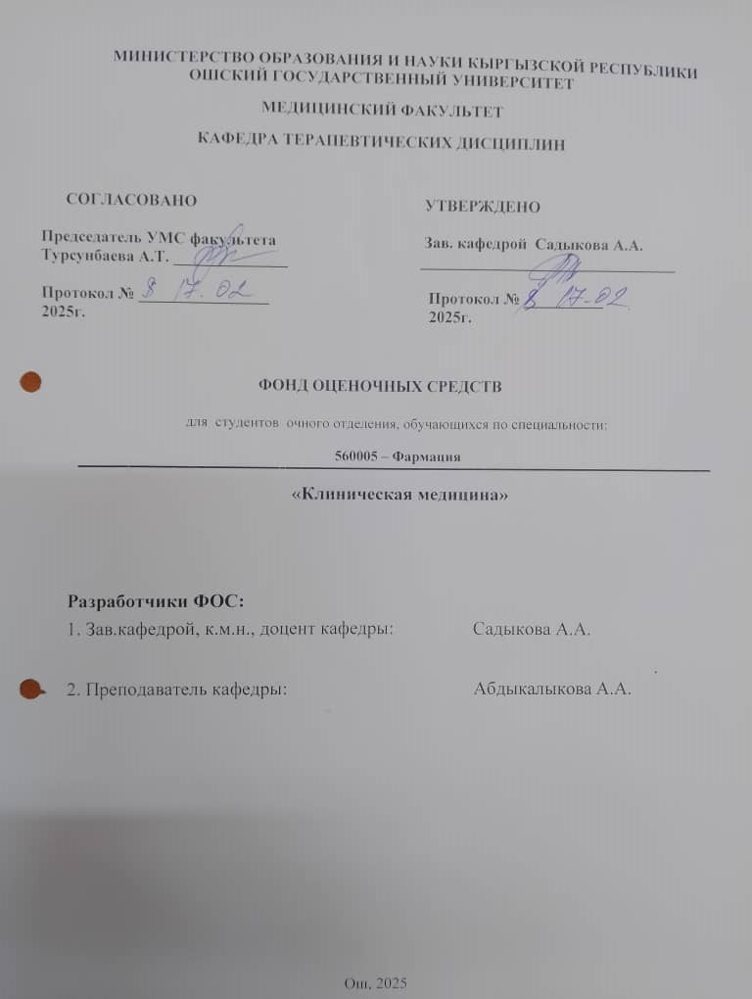

**Паспорт фонда оценочных средств**

**Фонд оценочных средств текущих, рубежных контролей**

|  |  |  |  |  |
| --- | --- | --- | --- | --- |
| **№** | **Формы оценочных средств** | **Деятельность/**  **Задания** | **Критерии оценивание** | **Шкала оценивания** |
| *1.* | *Устный опрос* | *В соответствие методическому указанию*  *(прилагается)* | *Приложение 1* | 5б |
| *2.* | *Тестирование* | *В соответствие банку тестовых заданий с вариантами* | *Приложение 2* | 5б |
| *3.* | *Заполнение контрольных карт, немых схем, кроссвордов и таблиц* | *В соответствие методическому указанию (прилагается)* | *Приложение 3* | *5б* |
| *4.* | *Презентация* | *В соответствие перечню тем для УИРС, НИРС и СРС* | *Приложение 4* | 5б |
| *5.* | *Реферат* | *В соответствие перечню тем для УИРС, НИРС и СРС.* | *Приложение 5* | 5б |
| 6. | *Написание истории болезни* | *В соответствие перечню тем для СРС.* | *Приложение 6* | 5б |
| 7. | *Решение ситуационных задач* | *В соответствие банку ситуационных задач* | *Приложение 7* | 5б |
| 8. | *Практические навыки с муляжом* | *В соответствие методическому указанию (прилагается)* | *Приложение 8* | Да/нет |
| 9. | *Ролевая игра «Врач и пациент»* | *В соответствие методическому указанию (прилагается)* | *Приложение 9* | 5б |
| 10 | *Творческая работа* | *В соответствие перечню тем для СРС.* | *Приложение 10* | 5б |
| 11 | *Видеоролик* | *В соответствие перечню тем для СРС.* | *Приложение 11* | 5б |

**Форма сдачи работы**

|  |  |  |  |
| --- | --- | --- | --- |
| **№** | **Вид деятельности** | **Определение** | **Примечание** |
| 1. | Устный опрос и собеседование | - Ответы каждого студента по изучаемой теме, проблеме;  -Ответы на уточняющие вопросы в фронтальном и горизонтально направлении и во взаимосвязи (расчленение изучаемого материала по форме и содержанию, взаимозависимость и взаимовлияние элементов темы);  - Поурочный балл (полнота ответов по теме, на вопросы, активность на занятии); |  |
| 2 | Тестовый контроль | Метод оценки полученных знаний (исходный, текущий, итоговый), использующий стандартизированные вопросы и задачи (тесты) |  |
| 3. | Доклад,  сообщение,  презентация | Самостоятельная работа студента (СРС) в виде публичного выступления, доклада с применением подготовленных самостоятельно или под руководством преподавателя учебно-методических материалов (плакаты, схемы, таблицы, аудио и видеоматериалы и т.п. ) |  |
| 4. | Конспектирование учебной литературы по вопросам практического занятия | Краткое изложение содержания какой – либо или определенной информации полученной из того или иного источника. |  |
| 5. | Решение ситуационных задач | Работа позволяющая анализировать, обобщать материал с формирование конкретных выводов |  |
| 6. | Ролевая игра «Врач и пациент» | Словестная деятельность группы под управлением преподавателя целью решения учебных и профессиональных ориентировочных задач путем игрового моделирования реальной проблемной ситуации |  |
| 7. | Решение задач | Процесс проведения действий или мыслительных операций, направленных на достижение цели, заданной в рамках проблемной ситуации |  |
| 8 | Практические навыки с муляжом | Средство поверки сформулированности компетенции обучающихся в результате освоения дисциплины |  |
| 9 | Творческая работа | Творческая работа представляется в виде муляжей органов, с иллюстрацией механизмов развития заболеваний с использованием любых материалов. |  |

**КРИТЕРИИ ОЦЕНИВАНИЯ**

**Приложение 1**

|  |  |  |  |
| --- | --- | --- | --- |
| **№** | **Вид деятельности** | **Критерий оценивания** | **Баллы** |
| 1. | **Устный опрос и собеседование** | Развернутый ответ студента должен представлять собой связное, логически последовательное сообщение на заданную тему, показывать его умение применять определения, правила в конкретных случаях.  При оценке ответа студента надо руководствоваться следующими **критериями**, учитывать:  *1) полноту и правильность ответа;*  *2) степень осознанности, понимания изученного.*  **5 балл** ставится, если студент правильно и полно озвучил ответ на поставленный вопрос, четко и последовательно апеллировал основными понятиями дисциплины при освещении конкретной темы.  **4 балл** ставится студенту, если он дает четкие ответы на поставленные вопросы, владеет понятийным аппаратом конкретной тематики, однако допускает несущественные ошибки в ответе на поставленные вопросы в рамках изучаемой темы.  **3 балл** заслуживает студент с трудом ориентирующийся в понятиях и терминологии изученной темы, отвечает на вопросы не полно и поверхностно.  **0 балл** ставится в том случае, если учащийся совсем не ориентируется в изучаемом вопросе, не может сформировать ответы на вопросы темы, не знает понятия и термины. | 5б |

**Приложение №2**

|  |  |  |  |
| --- | --- | --- | --- |
| **№** | **Вид деятельности** | **Критерий оценивания** | **Баллы** |
| 1. | Тестовый контроль | Правильность ответа или выбора ответа,  Скорость прохождения теста,  Наличие правильных ответов во всех проверяемых темах (дидактических единицах) теста.  Общее количество баллов по тесту равняется количеству вопросов. При наличии 10 вопросов в тесте, за каждый правильный ответ 3 балла.  Общее количество вопросов принимается за 100 %, оценка выставляется по значению соотношения правильных ответов к общему количеству вопросов в процентах.  -9 – 10 правильных ответов – 5б  -7 – 8 правильных ответов – 4б  -5 – 6 правильных ответов – 3б  -3 – 4 правильных ответов – 2б  -0 – 2 правильных ответов – 0б | 5б |

**Приложение №3**

|  |  |  |  |
| --- | --- | --- | --- |
| **№** | **Вид деятельности** | **Критерий оценивания** | **Баллы** |
| 3. | Заполнение контрольных карт, немых схем, кроссвордов и таблиц | 1. 90-100%-е выполнение (для закрепления пройденного нового занятия)-5б 2. 80-90% выполнение-4б 3. 70-80% выполнение -3б 4. 60-70% выполнение 2б 5. 60% выполнение 1б 6. Меньше 50% 0б | 5б |

**Приложение №4**

|  |  |  |  |
| --- | --- | --- | --- |
| 1. **Правила создания презентаций** | | | |
| 1. *Перед созданием презентации на компьютере важно определить:*  - назначение презентации, ее тему – студент должен понять то, о чем собирается рассказывать;  - примерное количество слайдов - слайдов не должно быть много, иначе они будут слишком быстро меняться, и времени для осмысления у слушателей не останется;  - как представить информацию наиболее удачным образом; - содержание слайдов; - графическое оформление каждого слайда.  2. *Этапы создания презентации****:***  1. Планирование презентации - определение целей, формирование структуры и логики подачи материала.  2. Составление сценария - логика, содержание.  3. Разработка дизайна презентации – определение соотношения текстовой и графической информации.  4. Проверка и отладка презентации. | | | |
| **4. Критерии оценки** | | | |
| **Критерии** | **5б.** | **4б.** | **3б.** |
| Решение проблем | Сформирована проблема, проанализированы ее причины. Проанализированы результаты с позицией на будущее. | Отсутствует система описания основной деятельности. | Отсутствуют сведения о исследуемой теме. |
| Реализация задач основной деятельности | Поставлены задачи. Четко и поэтапно раскрыты задачи по изучению исследуемой темы. | Отсутствует система в описании темы исследования. | Разрозненные сведения о деятельности. |
| Иллюстрированный материал | Иллюстрации соответствуют содержанию, дополняет информацию о теме исследования | Повторяет информацию о теме. | Иллюстраций мало. |
| Выводы | Логичны, интересны, обоснованы, соответствуют целям и задачам. | В основном соответствуют цели и задачам. | Отсутствуют или не связаны с целью и задачами сам результат работы. |
| Оригинальность и логичность построения работы | Работа целостна и логична, оригинальна. | Логика изложения нарушена. | В работе отсутствуют собственные мысли. |
| Общее впечатление об оформлении презентации | Оформление логично, эстетично, не противоречит содержанию презентации. | Стиль отвлекает от содержания, презентации. | Нет единого стиля. |

**Приложение №5**

**Реферат**

**Реферат** – краткая запись идей, содержащихся в одном или нескольких источниках, которая требует умения сопоставлять и анализировать различные точки зрения. Реферат – одна из форм интерпретации исходного текста или нескольких источников. Поэтому реферат, в отличие от конспекта, является новым, авторским текстом. Новизна в данном случае подразумевает новое изложение, систематизацию материала, особую авторскую позицию при сопоставлении различных точек зрения.

Реферирование предполагает изложение какого-либо вопроса на основе классификации, обобщения, анализа и синтеза одного или нескольких источников.

Специфика реферата (по сравнению с курсовой работой):

• не содержит развернутых доказательств, сравнений, рассуждений, оценок,

• дает ответ на вопрос, что нового, существенного содержится в тексте.

**Структура реферата:**

1) титульный лист;

2) план работы с указанием страниц каждого вопроса, подвопроса (пункта);

3) введение;

4) текстовое изложение материала, разбитое на вопросы и подвопросы (пункты, подпункты) с необходимыми ссылками на источники, использованные автором;

5) заключение;

6) список использованной литературы;

7) приложения, которые состоят из таблиц, диаграмм, графиков, рисунков, схем (необязательная часть реферата).

Приложения располагаются последовательно, согласно заголовкам, отражающим их содержание.

Реферат оценивается преподавателем, исходя из установленных кафедрой показателей и критериев оценки реферата.

Реферат должен быть написан от руки, не менее12 страниц включая титульный лист, план и литературы.

**Защита реферата**

На защиту реферата отводится 5 – 10 минут, вместе с вопросами комиссии.

На защите оценивается:

* Удачно ли устное выступление (культура речи, манера, использование наглядных средств, удержание внимания), прозвучала основная идея реферата, какие задачи были поставлены и как они были реализованы.
* Как учащийся ориентируется в материале, и отвечает на вопросы (полнота, аргументированность, убедительность и т.д.)
* Проведена ли исследовательская работа, каковы ее результаты, чем они обоснованы.

На основе устного выступления и дополнительных вопросов ставится итоговая оценка за реферата.

|  |  |
| --- | --- |
| **Баллы** | **Характеристики работы студента** |
| 5б | -студент глубоко и всесторонне усвоил проблему;  - уверенно, логично, последовательно и грамотно его излагает;  - опираясь на знания основной и дополнительной литературы, тесно привязывает усвоенные научные положения с практической деятельностью;  - умело обосновывает и аргументирует выдвигаемые им идеи;  - делает выводы и обобщения;  - свободно владеет понятиями |
| 4б | - студент твердо усвоил тему, грамотно и по существу излагает ее, опираясь на знания основной литературы;  - не допускает существенных неточностей;  - увязывает усвоенные знания с практической деятельностью;  - аргументирует научные положения;  - делает выводы и обобщения;  - владеет системой основных понятий |
| 3б | - тема раскрыта недостаточно четко и полно, то есть студент освоил проблему, по существу излагает ее, опираясь на знания только основной литературы;  - допускает несущественные ошибки и неточности;  - испытывает затруднения в практическом применении знаний;  - слабо аргументирует научные положения;  - затрудняется в формулировании выводов и обобщений;  - частично владеет системой понятий |
| 0-2б | - студент не усвоил значительной части проблемы;  - допускает существенные ошибки и неточности при рассмотрении ее;  - испытывает трудности в практическом применении знаний;  - не может аргументировать научные положения;  - не формулирует выводов и обобщений;  - не владеет понятийным аппаратом |

**Приложение №6**

**КРИТЕРИИ ОЦЕНКИ ИСТОРИИ БОЛЕЗНИ**

**«отлично»** – история болезни отражает умения студента собрать полноценный анамнез, выявить и  изучить дополнительные жалобы пациента, не имеющие отношения к основному заболеванию, что бы заподозрить сопутствующие заболевания или обосновать в дальнейшем их наличие. Правильно проводит объективное исследование пациента, включая специфические симптомы конкретного заболевания и тех заболеваний, с которыми предстоит проводить дифференциальную диагностику, умеет обнаружить при физикальном исследовании отклонения от нормы и в дальнейшем, при обосновании диагноза, использовать эти данные для формулирования диагноза в соответствие с имеющейся классификацией. Последовательно составляет план обследования и умеет обосновать назначения тех или иных методов лабораторной и инструментальной диагностики, расшифровывая при этом каждый диагностический тест, используя предполагаемые изменения для проведения дифференциальной диагностики (с пятью заболеваниями). Назначает план лечения (в том числе и предоперационную подготовку и послеоперационное ведение), исходя из современных подходов к рациональной фармакотерапии и современных методов оперативного лечения, включая и малоинвазивные технологии, определяет профилактику заболевания и прогноз, в том числе и для трудоспособности, а также планирует реабилитацию. Придерживается правильной формы написания дневника курации с ежедневной коррекцией лечения и назначения дополнительных методов обследования при необходимости. Умеет формировать эпикриз с включением результатов обследования и лечения, рекомендаций по дальнейшему ведению. Использует для написания истории болезни не менее пяти источников литературы или электронных носителей информации, в том числе и монографии по конкретным заболеваниям, оформляет список литературы по требованиям ГОСТ.

**«хорошо»** - студент обладает хорошими практическими умениями: знает методику выполнения практических навыков недостаточно точно, применяет на практике тот или иной диагностический прием при проведении объективного исследования конкретного пациента, но с ошибками; планирует комплекс дополнительной диагностики в недостаточно полном объеме, допускает ошибки в формулировке диагноза или не владеет современными классификациями; допускает несущественные ошибки в назначении плана лечения, недооценивает прогноз, недостаточно точно ориентируется в методах профилактики и постгоспитальной реабилитации пациента.

**«удовлетворительно**» - студент обладает удовлетворительными практическими умениями: знает основные положения методики выполнения практических навыков, но выполняет диагностические манипуляции с грубыми ошибками, ухудшающими информативность исследования в значительной степени; назначает комплекс дополнительной диагностики в неполном объеме, без учета дифференциальной диагностики; формулирует диагноз не полностью, без учета всех осложнений и современных классификаций, назначает план лечения с ошибками, которые после собеседования может исправить, плохо ориентируется в возможных вариантах хирургического лечения, не может определить прогноз и планировать реабилитацию пациента.

**«неудовлетворительно»** - студент не обладает достаточным уровнем практических умений (не знает и не умеет применить методики выполнения различных диагностических мероприятий, не умеет планировать дополнительное обследование, не может сформулировать правильный диагноз, не ориентируется в методах и способах лечения или допускает грубые ошибки, не знает профилактики и прочее).

**Критерии оценки истории болезни**

|  |  |  |  |  |
| --- | --- | --- | --- | --- |
| Критерии | 5б «отл» | 4б «хор» | 3б «удов» | 0-2б «неуд» |
| Правильность описания жалоб и анамнеза болезни | Все вопросы освещены точно | Есть отдельные неточности в описании жалоб и анамнеза болезни | Данные жалоб и анамнеза изложены с серьезными упущениями | Жалобы и анамнез изложены неправильно |
| Правильность освещения объективных данных заболевания | Объективные данные освещены точно | Есть отдельные неточности в описании объективных данных | Объективные данные отражены с серьезными упущениями | Объективные данные отражены неправильно |
| Правильность описания и интерпретации дополнительных методов исследования, отражение принципов лечения с позиции доказательной медицины | Описаны и интерпретированы все необходимые дополнительные методы исследования, отражены принципы терапия с позиции доказательной медицины | Есть отдельные неточности в описании, интерпретации дополнительных методов исследования и принципов терапии с позиции доказательной медицины | Дополнительные методы исследования описаны и интерпретированы с серьезными упущениями. Принципы терапии отражены, но не имеют доказательную базу | Дополнительные методы исследования описаны и интерпретированы неправильно. Не отражены принципы терапии |
| Наличие в списке литературы основных источников, освещающих современное состояние вопроса (монографии, периодическая литература) | Полный список источников, отражающих современное состояние вопроса | Неполный список источников, отражающих современное состояние вопроса | Список включает устаревшие источники, не отражающие современного состояния вопроса | Нет списка |
| Ответы на контрольные вопросы | Всесторонние и глубокие знания материала | Знание материала темы, но мелкие неточности в ответах | Ответы получены на 1 из 3-х вопросов | Не ответил на вопросы |

**Приложение №7**

**Схема оценивания ситуационных задач**

|  |  |
| --- | --- |
| **Критерии** | **Количество баллов и показатели оценивания** |
| Понимание представленной информации (задачи) | **5б.** – выявленная проблема полностью соответствует условиям, обозначенным в задаче; **3-4б.** – проблема, обозначенная в задаче, выявлена, но не в полной мере соответствует условиям, представленным в задаче; **0-2б.** – проблема выявлена неверно. |
| Предложение  способа решения проблемы | **5б.** – учащийся определил все данные, необходимые для решения задачи, в случае их недостаточности осуществил самостоятельный поиск информации; **3-4б.** – учащийся использует все данные, которые приведены в содержании задачи, но в случае их недостаточности не осуществил поиск необходимой информации; **0-2б.** – данных, необходимых для решения задачи, недостаточно. |
| Обоснование способа решения проблемы (своего выбора) | **5б.** – этапы решения задачи последовательны, нет ошибок в решении; **3-4б.** – этапы решения задачи последовательны, но допущены ошибки в решении; **0-2б.** – последовательность этапов и путь решения задачи неверный. |
| Аргументация способа решения задачи | **5б.** – предложены несколько способов решения, но выбран наиболее рациональный, что аргументировано студентом; **3-4б.** – предложен один способ решения, выбор аргументирован; **0-2б.** – не предлагается способа решения задачи. |
| Предложение альтернативных вариантов | **5б.** – ответ полный и правильный; **3-4б.** – ответ правильный, но не полный; **0-2б.** – ответ неправильный. |

**Шкала оценивания ситуационных задач**

|  |
| --- |
| Критерии оценивания: |
| Оценка **«отлично»** выставляется, если задача решена полностью, представленное решение обоснованно и аргументировано, получен правильный ответ. |
| Оценка **«хорошо»** выставляется, если задача решена полностью, но нет достаточного обоснования, решение не аргументировано. |
| Оценка **«удовлетворительно»** выставляется, если задача решена частично, нет достаточного обоснования, решение не аргументировано. |
| Оценка **«неудовлетворительно»** выставляется, если решение неверно или отсутствует. |

**Приложение №8**

**Шкала оценивания сформированности компетенций**

**(практических навык)**

**«Неудовлетворительно**» **0-2б** - Компетенция не развита. Студент не владеет необходимыми знаниями и навыками и не старается их применять. Не достигнут базовый уровень формирования компетенции.

**«Удовлетворительно» 2-3б** - Компетенция недостаточно развита. Студент частично проявляет знания и навыки, входящие в состав компетенции. Пытается, стремится проявлять нужные навыки, понимает их необходимость, но у него не всегда получается. Достигнут только базовый уровень формирования компетенции.

**«Хорошо»** - **3-4б** -Студент владеет знаниями, проявляет соответствующие навыки в практических ситуациях, но имеют место некоторые неточности в демонстрации освоения материала. Достигнут повышенный уровень формирования компетенции.

**«Отлично» 5б-** Студент всесторонне и глубоко владеет знаниями, сложными навыками, способен уверенно ориентироваться в практических ситуациях. Достигнут высокий уровень формирования компетенции.

**Приложение №9**

**Ролевая игра**

по дисциплине«Внутренние болезни 3»

**1 Тема «ХОБЛ»**

**2 Концепция игры** Консультация врача

**3 Роли: Врач и пациент**

**Критерии оценки:**

* **оценка «отлично» «5б»** выставляется студенту, если студент смог во время игры полностью раскрыть суть заболевания, собрать тщательный анамнез, правильно и полностью назначить необходимые лабораторные и инструментальные методы исследования, правильно и обоснованно предписать лечение больному с указанием доз препаратов, правильно объяснить режим и питание больному;
* **оценка «хорошо» «4б»** выставляется студенту, если студент смог во время игры раскрыть суть заболевания, собрать анамнез, правильно назначить необходимые лабораторные и инструментальные методы исследования, предписать лечение больному с указанием доз препаратов, правильно объяснить режим и питание больному;
* **оценка «удовлетворительно» «3б»** выставляется студенту, если студент смог во время игры невольностью раскрыть суть заболевания, собрать анамнез, правильно назначить необходимые лабораторные и инструментальные методы исследования, предписать лечение;
* **оценка «неудовлетворительно» «0-2б»** выставляется студенту, если студент не смог во время игры раскрыть суть заболевания, собрать анамнез, правильно назначить необходимые лабораторные и инструментальные методы исследования, предписать лечение.

**Приложение №10**

**Требования к творческой работе**

Студент в течение семестра должен выполнить 1 творческую работу, выбрав одну из предложенных тем.

Творческая работа представляется в виде муляжей органов, с иллюстрацией механизмов развития заболеваний с использованием любых материалов.

Выполнение творческой работы дает студенту возможность выбора вида работы

**Критерии оценивания творческой работы**

|  |  |  |  |  |  |  |  |  |  |  |  |  |  |  |  |  |  |  |  |  |  |  |  |  |
| --- | --- | --- | --- | --- | --- | --- | --- | --- | --- | --- | --- | --- | --- | --- | --- | --- | --- | --- | --- | --- | --- | --- | --- | --- |
| |  |  |  |  | | --- | --- | --- | --- | | Для авторов творческих р | Критерии | Обоснование критериев | Баллы | | Содержание | Понимание задания | - Работа демонстрирует точное понимание задания  - Включены материалы, не имеющие непосредственного отношения к теме  - собранная информация не анализируется и не оценивается. | 5б | | Соответствие заданию | - Полное соответствие,  приводятся конкретные факты и примеры  - Содержание соответствует заданию, но не все аспекты раскрыты  - Содержание не относится в рассматриваемой проблеме | 5б | | Логика изложения информации | - Логичное изложение материала  - Нарушение логики  - Отсутствие логики | 5б | | Творчество и самостоятельность работы | Творчество | - Работа и форма её представления является авторской, интересной  - В работе есть элементы творчества, отдельные «находки», «изюминки»  - Обычная, стандартная работа | 5б | | Самостоятельность | - Вся работа выполнена самостоятельно в главном  - Автор работы получил одну-две консультации учителя  - Работа была проверена учителем заранее, сделаны существенные изменения в содержании. | 5б | | Авторская оригинальность | - Уникальная работа. Содержится большое число оригинальных, изобретательных примеров  - В работе присутствуют авторские находки  - Стандартная работа, не содержит авторской индивидуальности | 5б | |

**Приложение №11**

**Требования к видеоролику:**

1. Формат  видео: DVD, MPEG4.

2. Минимальное разрешение видеоролика – 720x480 (12:8 см).

3. Продолжительность видеоролика – от 2 до 5 минут**.**

4. Видеоролики должны быть оформлены информационной заставкой с именем автора (номер группы, название факультета, название видеоролика, с общей длительностью видеоролика).

5. Использование при монтаже и съёмке видеоролика специальных программ и инструментов – на усмотрение участника.

7. Участники сами определяют жанр видеоролика

8. В ролике могут использоваться фотографии.

9. Не принимаются ролики рекламного характера, оскорбляющие достоинство и чувства других людей, не укладывающиеся в тематику конкурса.

**7. КРИТЕРИИ ОЦЕНОК**

|  |  |  |  |
| --- | --- | --- | --- |
| *Параметры оценивания презентации ученика* | *Критерии оценивания* | *Максимальное количество баллов* | |
| Содержание | -   соответствие работы заявленной теме;  - креативность видеоролика (новизна идеи, оригинальность, гибкость мышления);  - информативность. | 5  5  5 | 5б |
| Оформление | - качество видеосъемки;  -уровень владения специальными  средствами  -эстетичность работы.; | 5  5  5 | 5б |
| Грамотность | - Нет орфографических и пунктуационных ошибок.  - Информация дается точная, полезная и интересная.  - Есть ссылки на источники информации. | 5  5  5 | 5б |
| **Всего** |  | **5б** | **5б** |
| 4-5 баллов оценивается как «отличная работа»  3-4 баллов оценивается как «хорошая работа» | | | |

**Формы сдачи СРС**

1.Реферат.

2. Презентация.

3.Творческая работа (макеты 3-D модели органов)

4. Видеоролик на тему.

5. История болезни по теме со справкой о дежурстве.

**Лист сдачи СРС**

|  |  |  |
| --- | --- | --- |
| Вид | Темы СРС | Отметка препод |
| 1.Реферат |  |  |
| 2. Презентация |  |  |
| 3. Творческая работа (макеты 3-D модели органов) |  |  |
| 4. Видеоролик на тему |  |  |
| 5. История болезни |  |  |

**Телеграмм канал: кафедра терапевтических дисциплин.**

**Эл.почта: kafedravb2@list.ru**